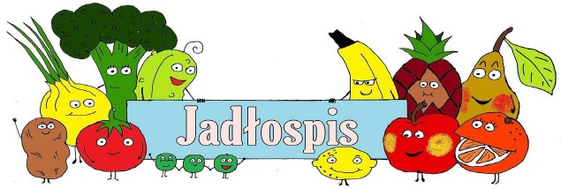
JADŁOSPIS OD DNIA 15.02.2021 DO 19.02.2021
Dzień tygodnia | śniadanie | obiad | podwieczorek
15.02.2021  poniedziałek | Twaróg ze śmietaną(50)  szczypior(10),chleb(30)  masło(10),rzodkiewka(30)  kakao(200) | Zupa ogórkowa(300)  placuszki z jabłkiem (2) | Winogrona,  mandarynki herbata (150)
16.02.2021  wtorek | Szynka(20),jajko(10)  pomidor(10),sałata(10)  szczypior(10),chleb(50)  masło(10),herbata(150 | Leczo z warzywami  i kiełbasą(150),  ziemniaki(150)  napój (150) | Galaretka owocowa (200)  chrupki kukurydziane  napój (150)
17.02.2021  środa | Ser (40) , sałata (10)  papryka(20),chleb (50) masło (10) kakao (150) | Śledź w śmietanie(80),  ziemniaki(150) | Banan(1) ciastka be-be (1) napój (150)
18.02.2021  czwartek | Parówki (1) chleb (50) masło (10) ketchup (5) herbata (150) | Udka z kurczaka pieczone(100)ziemniaki  (150),marchewka z bułką tartą(80),napój(150) | Budyń z sokiem (200) herbata (150)
19.02.2021  piątek | Płatki kukurydziane na mleku (250) chleb (50) dżem (10) masło (10) | Zupa fasolowa (300)  pieczywo (30)  bułka z kruszonką (1) | Wafle ryżowe z nutellą(2)herbata (150)

Zastrzega się możliwość zmian w jadłospisie.
W nawiasach podano gramaturę potraw, mililitry, lub sztuki.
Produkty i potrawy podane w jadłospisie mogą zawierać alergeny.

SKŁADNIKI ALERGENNE: zboża zawierające gluten (tj. pszenica, żyto, jęczmień, owies, pszenica orkisz), jaja i produkty pochodne, ryby i produkty pochodne, soja i produkty pochodne, mleko
i produkty pochodne (w tym laktoza), orzechy, sezam i pochodne seler i produkty pochodne, gorczyca i produkty pochodne. PRODUKTY ORAZ POTRAWY ZAWIERAJĄCE SUBSTANCJE ALERGENNE SĄ PODKREŚLONE

